**РОССИЙСКАЯ ФЕДЕРАЦИЯ**

**КУРСКАЯ ОБЛАСТЬ МЕДВЕНСКИЙ РАЙОН**

**СОБРАНИЕ ДЕПУТАТОВ**

**ПАНИКИНСКОГО СЕЛЬСОВЕТА**

**РЕШЕНИЕ**

от 19.12.2019 года № 42/160

**О внесении изменений в Программу комплексного развития систем коммунальной инфраструктуры муниципального образования «Паникинский сельсовет» Медвенского района Курской области на 2017-2025 годы**

Руководствуясь Федеральным законом от 06.10.2003 № 131-ФЗ «Об общих принципах организации местного самоуправления в Российской Федерации», постановлением Правительства Российской Федерации от 14.06.2013 № 502 «Об утверждении требований к программам комплексного развития систем коммунальной инфраструктуры поселений, городских округов», в целях приведения нормативного правового акта в соответствие с действующим законодательством, Собрание депутатов Паникинского сельсовета Медвенского района Курской области РЕШИЛО:

1 Программу комплексного развития коммунальной инфраструктуры муниципального образования «Паникинский сельсовет» Медвенского района Курской области на 2017-2025 годы, утвержденную решением Собрания депутатов Паникинского сельсовета Медвенского района от 19.12.2016 № 93/346 изложить в новой редакции согласно приложению 1 к настоящему решению.

2. Настоящее решение вступает в силу со дня подписания и подлежит размещению на официальном сайте муниципального образования «Паникинский сельсовет» Медвенского района Курской области в сети «Интернет».

Председатель Собрания депутатов Паникинского

сельсовета Медвенского района Курской области Ю.Н.Танков

Глава Паникинского сельсовета

Медвенского района А.А.Горбачев

Приложение 1

Утверждена

решением Собрания депутатов

Паникинского сельсовета

Медвенского района

от 19.12.2016 года № 93/346

в ред. (от 19.12.2019 № 42/160)

**Программа**

**комплексного развития коммунальной инфраструктуры муниципального образования «Паникинский сельсовет»**

**Медвенского района Курской области**

**на 2017-2025 годы**

Содержание

|  |  |  |
| --- | --- | --- |
| 1. | Введение ……………………………………………………………... | 3 |
| 2. | Паспорт Программы ………………………………………………… | 6 |
| 3. | Характеристика существующего состояния коммунальной  инфраструктуры ……………………………………………………... | 9 |
| 4. | Перспективы развития муниципального образования и прогноз спроса на коммунальные ресурсы …………………………………. | 14 |
| 5. | Механизм реализации Программы …………………………………. | 17 |
| 6. | Организация управления Программой, контроль над ходом  ее реализации ………………………………………………………… | 17 |
| 7. | Ожидаемые конечные результаты программы ……………………. | 17 |
| 8. | Источники инвестиций, тарифы и доступность Программы  для населения ………………………………………………………... | 17 |
| 9. | Управление Программой ……………………………………………. | 18 |

# ВВЕДЕНИЕ

Программа комплексного развития систем коммунальной инфраструктуры муниципального образования «Паникинский сельсовет» Медвенского района Курской области до 2025 года (далее – Программа) разработана в соответствии с требованиями Градостроительного кодекса РФ, а также Федерального закона от 22.12.2004 № 210-ФЗ «Об основах регулирования тарифов организаций коммунального комплекса».

Утвержденная Программа является документом, на основании которого органы местного самоуправления и организации коммунального комплекса принимают решение о подготовке проектной документации на различные виды объектов капитального строительства (объекты производственного назначения – головные объекты систем коммунальной инфраструктуры и линейные объекты систем коммунальной инфраструктуры), о подготовке проектной документации в отношении отдельных этапов строительства, реконструкции и капитального ремонта перечисленных объектов капитального строительства.

На основании утвержденной Программы орган местного самоуправления может определять порядок и условия разработки производственных и инвестиционных программ организаций коммунального комплекса с учетом местных особенностей и муниципальных правовых актов. Программа является базовым документом для разработки инвестиционных и производственных программ организаций коммунального комплекса сельсовета.

Логика разработки Программы базируется на необходимости достижения целевых уровней индикаторов состояния коммунальной инфраструктуры муниципального образования «Паникинский сельсовет» Медвенского района Курской области, которые одновременно являются индикаторами выполнения производственных и инвестиционных программ организациями коммунального комплекса при соблюдении ограничений по финансовой нагрузке на семейные и местный бюджет, то есть при обеспечении не только технической, но и экономической доступности коммунальных услуг для потребителей сельского поселения. Коммунальные системы – капиталоемки и масштабны. Отсюда достижение существенных изменений параметров их функционирования за ограниченный интервал времени затруднительно. В виду этого Программа рассматривается на длительном временном интервале (до 2025 года).

Целью разработки Программы является обеспечение надежности, качества и эффективности работы коммунального комплекса в соответствии с планируемыми потребностями развития муниципального образования «Паникинский сельсовет» Медвенского района Курской области на период 2017 –2025 гг.

Программа представляет собой увязанный по задачам, ресурсам и срокам осуществления перечень мероприятий, направленных на обеспечение функционирования и развития коммунальной инфраструктуры муниципального образования «Паникинский сельсовет» Медвенского района Курской области.

Основными задачами Программы являются:

-инженерно-техническая оптимизация систем коммунальной инфраструктуры муниципального образования «Паникинский сельсовет» Медвенского района Курской области;

-взаимосвязанное по срокам и объемам финансирования перспективное планирование развития систем коммунальной инфраструктуры муниципального образования «Паникинский сельсовет» Медвенского района Курской области;

-разработка мероприятий по комплексной реконструкции и модернизации систем коммунальной инфраструктуры (газоснабжение, водоснабжение) муниципального образования «Паникинский сельсовет» Медвенского района Курской области;

-повышение надежности коммунальных систем и качества коммунальных услуг муниципального образования «Паникинский сельсовет» Медвенского района Курской области;

-обеспечение подключения к системам коммунальной инфраструктуры вводимых объектов жилищного фонда и социальной сферы;

-улучшение экологической ситуации на территории муниципального образования «Паникинский сельсовет» Медвенского района Курской области.

Формирование и реализация Программы базируется на следующих принципах:

-целевом – мероприятия и решения Программы должны обеспечивать достижение поставленных целей;

-системности – рассмотрение всех субъектов коммунальной инфраструктуры муниципального образования «Паникинский сельсовет» Медвенского района Курской области как единой системы с учетом взаимного влияния всех элементов Программы друг на друга;

-комплексности – формирование Программы в увязке с различными целевыми программами (областными, муниципальными, предприятий и организаций), реализуемыми на территории муниципального образования «Паникинский сельсовет» Медвенского района Курской области.

Перспективные показатели развития муниципального образования являются основой для разработки Программы и формируются на основании:

-Схемы территориального планирования муниципального образования «Паникинский сельсовет» Медвенского района Курской области, в том числе схемы границ земельных участков, которые предоставлены для размещения объектов капитального строительства местного значения, или на которых размещаются объекты капитального строительства, находящиеся в собственности муниципального района, а также границ зон планирования размещения объектов капитального строительства местного значения;

-Генерального плана муниципального образования «Паникинский сельсовет» Медвенского района Курской области;

-Правил землепользования и застройки муниципального образования «Паникинский сельсовет» Медвенского района Курской области;

-Схемы водоснабжения муниципального образования «Паникинский сельсовет» Медвенского района Курской области.

Программа разработана в соответствии со следующими нормативно-правовыми актами и документами:

-Федеральным законом от 21.07.2007 № 185-ФЗ «О Фонде содействия реформированию жилищно-коммунального хозяйства»;

Указом Президента Российской Федерации от 04.06.2008 № 889 «О некоторых мерах по повышению энергетической и экологической эффективности российской экономики»;

-Постановлением Правительства РФ от 09.06.2007 № 360 «Об утверждении правил заключения и исполнения публичных договоров о подключении к системам коммунальной инфраструктуры»;

-Постановлением Правительства РФ от 23.07.2007 № 464 «Правила финансирования инвестиционных программ коммунального комплекса – производителей товаров и услуг в сфере электро- и (или) теплоснабжения»;

-Постановлением Правительства РФ от 14.07.2008 № 520 «Об основах ценообразования и порядке регулирования тарифов, надбавок и предельных индексов в сфере деятельности организаций коммунального комплекса»;

-Постановлением Правительства РФ от 06.05.2011 № 354 «О предоставлении коммунальных услуг собственникам и пользователям помещений в многоквартирных домах и жилых домов»;

-Постановлением Правительства РФ от 27.08.2012 № 857 «Об особенностях применения в 2012-2014 годах правил предоставления коммунальных услуг собственникам и пользователям помещений в многоквартирных домах и жилых домов»;

-Приказом Министерства регионального развития РФ от 14.04.2008 № 48 «Об утверждении Методики проведения мониторинга выполнения производственных и инвестиционных программ организаций коммунального комплекса»;

-Приказом Министерства регионального развития РФ от 10.07.2007 № 45, содержащего методические рекомендации по разработке инвестиционных программ организаций коммунального комплекса и методические рекомендации по разработке производственных программ организаций коммунального комплекса»;

-Документами территориального планирования муниципального района «Медвенский район» Курской области и муниципального образования «Паникинский сельсовет» Медвенского района Курской области (подпункт 1 части 3 ст. 23 в части требований к разработке генеральных планов поселений и генеральных планов городских округов и пп. 1 части 1 статьи 19 Федерального закона от 29.12.2004 №190-ФЗ в части требований к разработке схем территориального планирования муниципальных районов);

-Инвестиционными программами организаций коммунального комплекса, расположенных на территории муниципального образования «Паникинский сельсовет» Медвенского района Курской области и (или) осуществляющих деятельность на территории муниципального образования «Паникинский сельсовет» Медвенского района Курской области.

**Раздел 1.** **Паспорт Программы комплексного развития систем коммунальной инфраструктуры муниципального образования «Паникинский сельсовет» Медвенского района Курской области на 2017-2025 годы»**

|  |  |
| --- | --- |
| Наименование программы | Программа комплексного развития систем коммунальной инфраструктуры муниципального образования «Паникинский сельсовет» Медвенского района Курской области на 2017-2025 годы» (далее – Программа) |
| Основание для разработки Программы | Перечень поручений президента Российской Федерации от17.03.2011 г. Пр.-701.  Градостроительный кодекс Российской Федерации  Приказ Минрегиона РФ от06.05.2011 N 204 «О разработке программ комплексного развития систем коммунальной инфраструктуры муниципальных образований».  Федеральный закон от 30.12.2004 г. N 210-ФЗ «Об основах регулирования тарифов организаций коммунального комплекса».  Федеральный закон от 23.11.2004 г. N 261-ФЗ «Об энергоснабжении и о повышении энергетической эффективности и о внесении изменений в отдельные законодательные акты Российской Федерации» |
| Ответственный исполнитель Программы | Администрация Паникинского сельсовета Медвенского района Курской области |
| Соискатели Программы | Ресурсоснабжающие организации |
| Заказчик Программы | Администрация Паникинского сельсовета Медвенского района Курской области |
| Разработчик Программы | Администрация Паникинского сельсовета Медвенского района Курской области |
| Цель Программы | 1. Качественное и надежное обеспечение коммунальными услугами потребителей муниципального образования «Паникинский сельсовет» Медвенского района Курской области;  2. Программа является базовым документом дальнейшей разработки инвестиционных, производственных программ организаций коммунального комплекса и целевых программ сельского поселения.  3. Разработка единого комплекса мероприятий, направленных на обеспечение оптимальных решений системных проблем в области функционирования и развития коммунальной инфраструктуры сельсовета, в целях:  1) повышения уровня надежности, качества и эффективности работы коммунального комплекса;  2) обновления и модернизации основных фондов коммунального комплекса в соответствии с современными требованиями к технологии и качеству услуг и улучшения экологической ситуации. |
| Задачи Программы | - обеспечение подключения к системам коммунальной инфраструктуры вводимых объектов жилищного фонда и социальной сферы;  - модернизация систем коммунальной инфраструктуры (электроснабжение, газоснабжение и водоснабжение), в целях повышения качества производимых организациями коммунального комплекса товаров и оказываемых услуг;  -улучшение экологической ситуации на территории муниципального образования. |
| Важнейшие целевые  показатели Программы | -повышение надежности функционирования систем коммунальной инфраструктуры;  - ликвидация аварийных и полностью изношенных объектов коммунального хозяйства;  - увеличение объемов и повышение качества предоставляемых коммунальных услуг;  - дальнейшая активизация жилищного строительства;  - улучшения экологической ситуации на территории муниципального образования |
| Сроки и этапы реализации Программы | 2017- 2025 годы |
| Объемы и источники финансирования Программы | Общий объем финансирования программы из бюджета всех уровней составляет 514000 рублей, в том числе:  2019 год – 42000 руб.  2020 год – 83000 руб.  2021 год – 88000 руб.  2022 год – 93000 руб.  2023 год –95000 руб.  2024 год – 113000 руб.  2025 год – 0 руб. |
| Ожидаемые результаты реализации Программы | 1. Технологические результаты:  1) повышение надежности работы системы коммунальной инфраструктуры;  2) повышение эффективности использования систем коммунальной инфраструктуры;  3) обеспечение устойчивости системы коммунальной инфраструктуры поселения;  4) обеспечение потребителей коммунальными услугами в необходимом объеме;  5) оптимизация управления электроснабжением поселения;  6) внедрение энергосберегающих технологий;  7) снижение удельного расхода электроэнергии для выработки энергоресурсов;  8) снижение потерь коммунальных ресурсов.  2. Социальные результаты:  1) обеспечение полным комплексом жилищно-коммунальных услуг жителей муниципального образования;  2) повышение надежности и качества предоставления коммунальных услуг;  3) рациональное использование природных ресурсов.  3. Экономические результаты:  1) повышение эффективности финансово-хозяйственной деятельности предприятий коммунального комплекса;  2) плановое развитие коммунальной инфраструктуры в соответствии с документами территориального планирования развития муниципального образования;  3) повышение инвестиционной привлекательности организаций коммунального комплекса муниципального образования |

**Раздел 2. Характеристика существующего состояния коммунальной инфраструктуры**

**2.1 Общие сведения о социально-экономическом положении муниципального образования**

Муниципальное образование (МО) «Паникинский сельсовет» Медвенского района Курской области расположено в юго-восточной части Медвенского района Курской области. Его территория составляет 73 кв.м. С западной стороны оно граничит с муниципальным образованием «Нижнереутчанский сельсовет», с северной стороны с муниципальным образованием «Чермошнянский сельсовет», с юго-восточной стороны с Обоянским районом. Муниципальное образование «Паникинский сельсовет» включает в себя 3 населенных пункта: с.Паники, с.Драчевка, х.Красный Кут

Центром муниципального образования «Паникинский сельсовет» является село Паники.

В целом поверхность представляет собой приподнятую всхолмленную равнину с множеством балок и оврагов. По территории муниципального образования протекают ручьи подпитывающие реку Полная. Преобладающие почвы черноземные. Климат континентальный. По характеру растительности муниципальное образование относится к лесостепной зоне. Леса в основном лиственные. Что касается наличия полезных ископаемых, то месторождений полезных ископаемых к настоящему времени не выявлено.

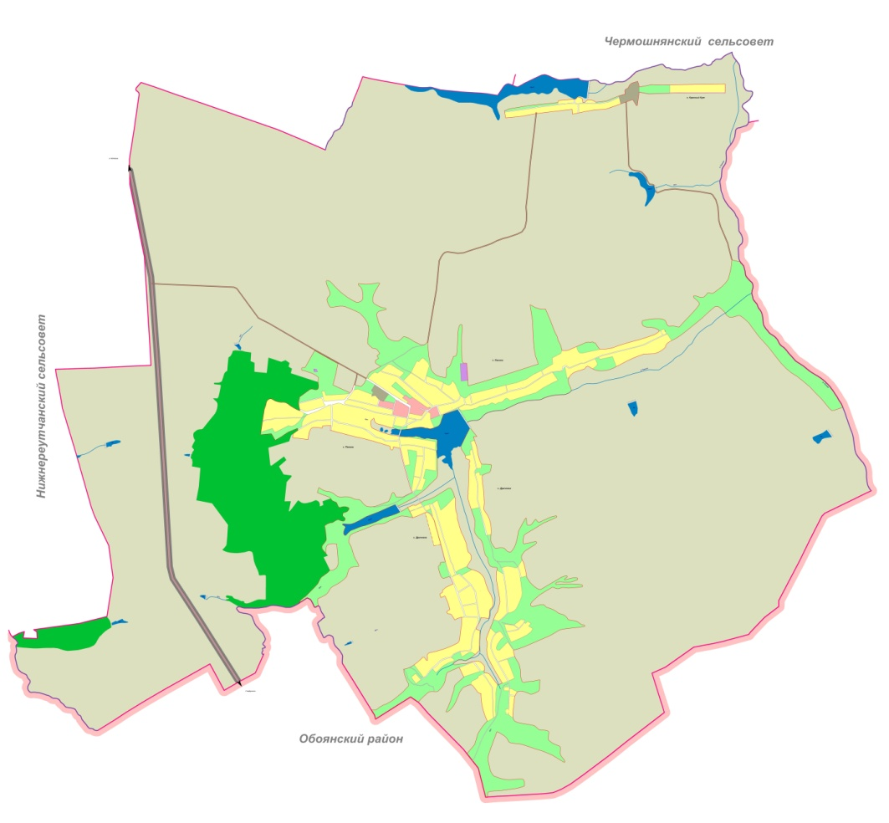

Уровень развития экономики муниципального образования «Паникинский сельсовет» относительно невысокий.

Данное муниципальное образование является дотационным субъектом бюджетных отношений в Курской области.

Основными производственными направлениями предприятий, функционирующих на территории муниципального образования, является производство сельскохозяйственной продукции.

## 2.2.Население.

Численность населения муниципального образования по состоянию на 01.12.2019 г. составила 1252 человек или 8,9 % жителей Медвенского района, в том числе 662 человек трудоспособного возраста, 352 человек пенсионеров, 238 человек – дети. Средний состав семьи – 3 человека. По состоянию на 01.12.2019 года на территории сельсовета проживают 23 многодетные семьи.

Возрастная структура населения Паникинского сельсовета относится к регрессивному типу, т.к. численность населения старше трудоспособного возраста превышает численность детей в 1,5 раза (на начало 2019 года).

Коэффициент демографической нагрузки на трудоспособное население в населенных пунктах в 2019 году составил 0,89, что незначительно превышает данный показатель по Курской области.

В условиях сложившейся демографической ситуации и учитывая ее неблагоприятные тенденции, становится вполне реальной опасность дальнейшего долгосрочного сокращения численности населения Паникинского сельсовета. За следующие 5 лет сокращение численности составит 8,7 %. В 2025 году число жителей сельсовета достигнет 1187человек

Таблица 1. Сведения о населении муниципального образования (по населенным пунктам) по состоянию на 01.12.2019 год

|  |  |  |  |  |  |
| --- | --- | --- | --- | --- | --- |
| №  п/п | Наименование населенного пункта | Удаленность (км.) | | Число  дворов | Общая  численность, чел. |
| от районного центра | от центра муниципального образования |
|  | с.Паники | 10 | 0 | 293 | 874 |
|  | с.Драчевка | 13 | 3 | 138 | 342 |
|  | х.Красный Кут | 15 | 6 | 3 | 36 |
| **Итого:** | | | | **434** | **1252** |

С точки зрения внешних транспортных связей муниципальное образование имеет хорошее расположение.

**2.3 Характеристика обеспечения коммунальными услугами жилищного фонда и объектов социальной сферы**

По состоянию на 01.01.2019 г., на территории Паникинского сельсовета расположено 603 жилых дома, 30 домов по 2 квартиры (блокированной застройки) и 2 дома по 3 квартиры (блокированной застройки). Общая площадь жилищного фонда, составляет 38,1 тыс. кв. м.

Большинство жилых помещений в муниципальном образовании «Паникинский сельсовет» имеют износ от 40 до 70%.

Показатели индивидуального жилищного фонда муниципального образования «Паникинский сельсовет» Медвенского района Курской области на 01.12.2019 года представлены в Таблице 2

Таблица 2. Общая характеристика жилищного фонда на 01.12.2019 год

|  |  |  |  |  |  |  |
| --- | --- | --- | --- | --- | --- | --- |
| №  п/п | Наименование населённого пункта | Этажность зданий, в средних % | | | Материал постройки, в % | |
| 1 этаж | 2 этажа | 3  и более этажа | Пиломатериалы | Кирпич  железобетон |
| 1 | с.Паники | 100 | - | - | 67,8 | 22,1 |
| 2 | с.Драчевка | 100 | - | - | 71,2 | 17,8 |
| 3 | х.Красный Кут | 100 | - | - | 92,8 | - |

**Движение жилищного фонда.**

Обеспеченность жилой площадью на одного человека в муниципальном образовании на 01.12.2019 составляет 30,4 м2 на человека.

Конкретное место размещения и объемы строительства жилья должны быть решены на последующих стадиях (проект планировки) градостроительного проектирования. Следует отметить, что рекомендуемый рост жилищного фонда не должен превосходить 1 кв. м общей полезной площади жилья в год. Движение жилищного фонда представлено в таблице 3:

Таблица 3. Движение жилищного фонда Паникинского сельсовета.

|  |  |  |  |  |  |
| --- | --- | --- | --- | --- | --- |
| № п/п | **Наименование** | **Единица измерения** | **На**  **01.12.2019 г.** | **I очередь (2019-2021 г.)** | **2022-2025 г.** |
| 1. | Численность постоянного населения | чел. | 1252 | *1252* | *1187* |
| 2. | Средняя обеспеченность жилищным фондом | м2/чел | 30,4 м2 | 34,5 | - |
| 3. | Жилищный фонд на 01.12.2019 г. | м2 | 38100 | 38100 | 38300 |
| 4. | Убыль жилищного фонда | м2 | х | 46 | 48 |
| 5. | Существующий сохраняемый жилищный фонд | м2 | х | 38200 | 38200 |
| 6. | Объемы нового строительства | м2 | х | х | 300 |
| 7. | Жилищный фонд к концу периода | м2 | х | х | 38500 |

**2.4. Газоснабжение.**

Обеспечением потребителей природным и сжиженным газом, обслуживанием сетей и сооружений объектов газоснабжения на территории сельсовета, занимается Обоянский филиал ОАО «Курскгаз», ООО Газпром межрегионгаз Курск». Общая протяженность уличного газопровода на территории муниципального образования составляет 42,2 км.

Общий уровень газификации населенных пунктов Паникинского сельсовета составляет 85%.

Использование газа предусматривается на бытовые нужды населения и нагрев воды для горячего водоснабжения.

Перечень сооружений системы газоснабжения муниципального образования представлена в таблице 4.

**Таблица 4. Перечень сооружений системы газоснабжения поселения (АГРС, ГРС, ГРП, ШРП и т.д.)**

|  |  |  |  |
| --- | --- | --- | --- |
| №п/п | Наименование и Адрес объекта | Дата ввода в эксплуатацию | Проектная мощность м3 |
| 1 | ГРП № 14 Паники | 1992г | 10500 |
| 2 | ШРП №7 Молодежная | 2008г | 300 |
| 3 | ШРП №8 | 2008г | 450 |
| 4 | ШРП № 48 Шелковская гора | 1997г | 1000 |
| 5 | ШРП № 48а 7-я бригада | 1988г | 90 |
| 6 | ШРП №22 6-бригада | 1987г | 546 |
| 7 | ШРП №149 | 2007г | 1200 |
| 8 | ШРП №52 Драчевка | 1997г | 170 |
| 9 | ШРП №28 Драчевка | 2000г | 300 |
| 10 | ШРП №67 Драчевка | 1998г | 170 |
| 11 | ШРП №79 Драчевка | 2000г | 500 |
| 12 | ШРП №35 1бригада | 2012г | 1680 |
| 13 | ШРП №112 | 2003г | 300 |

Схема газоснабжения муниципального образования «Паникинский сельсовет» Медвенского района Курской области представлена на рисунке 2.

**Рисунок 2. Схема газоснабжения Паникинский сельсовет**

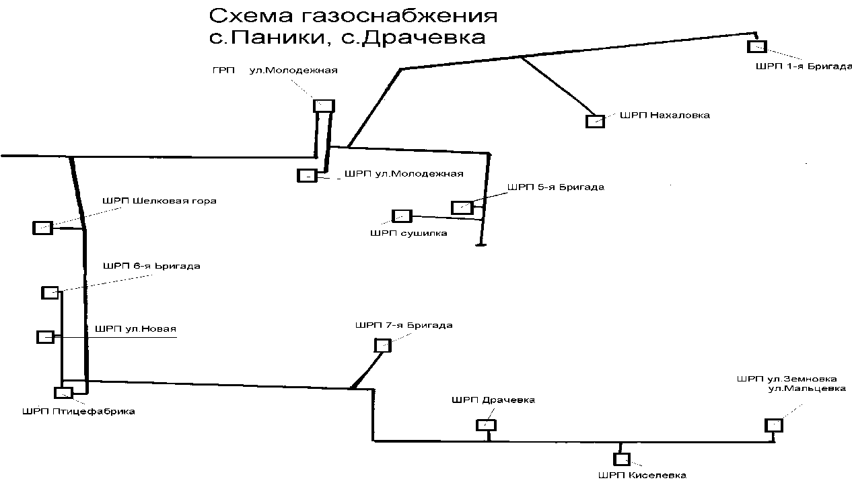

**2.5. Электроснабжение**

Электроэнергетика является основой функционирования экономики и жизнеобеспечения, поэтому стратегической задачей предприятий электроэнергетики является бесперебойное и надежное обеспечение хозяйствующих субъектов, объектов социальной сферы и населения Паникинского сельсовета Медвенского района электроэнергией. Практически все подстанции поселения имеют износ оборудования 65-91% и требуют модернизации. Электроснабжение потребителей сельскохозяйственного комплексов, населения на перспективу, так же как и сейчас, будет обеспечиваться от существующих сетей и подстанций филиала ОАО «МРСК Центр» ОАО «Курскэнерго».. По территории поселения проходит 60,1 км электросетей. В муниципальной собственности объектов электроснабжения не имеется.

По территории сельсовета проходят высоковольтные линии электропередач.

Таблица5. Перечень подстанций Паникинского сельсовета

|  |  |  |  |  |  |  |  |
| --- | --- | --- | --- | --- | --- | --- | --- |
| №  п/п | Адрес  местоположения | U ном.кВ | Год ввода в эксплуатацию | % ПС (по амортизации износа) | Мощность и количество Тр-ров, МВА | Максимум загрузки в зимний период 2012г. МВт | % загрузки |
| 1 | Паники | 110/10 | 1988 | 70 | 2,5 МВА- 2шт. | 2 | 45 |

2.6. Водоснабжение.

Эксплуатацию объектов водоснабжения на территории сельсовета производит арендатор Автономная некоммерческая организация по предоставлению услуг в сфере жилищно-коммунального хозяйства на территории Медвенского района. Хозяйственно-питьевое и производственное водоснабжение муниципального образования осуществляется за счёт подземных вод. Водоснабжение осуществляется из артезианских скважин. Подача воды производится электрическими насосами производительностью 6– 10 куб.м/час с накоплением в башнях Рожновского и передачей потребителям по сетям в т.ч. и на водозаборные колонки. Имеются следующие объекты водоснабжения:

Водозаборных скважин – 7 шт.

водонапорных башен – 6 шт.

водопроводных сетей – 24,2 км.

Таблица 6. Характеристика системы водоснабжения сельсовета.

|  |  |  |  |  |  |  |
| --- | --- | --- | --- | --- | --- | --- |
| №  п/п | Наименование  населённого | Артезианские скважины | | Длина маги-стрального водопровода, км/диаметр, мм | Количество башен Рожновского, шт./производительность, мЗ/час | Количество  шахтных  колодцев, смотровых ям,  шт. |
| пункта | количество,  шт. | производительность, мЗ/час |
| 1. | с.Паники | 5 | 10 | 15,3/55-100 | 5/10 | - |
| 2. | с.Драчевка | 2 | 10 | 12,4/100 | 2/10 |  |
| 3 | х.Красный Кут | - | - | - | - | - |

В целом, потребности населения в воде для питьевых и хозяйственных нужд соответствуют мощности водозаборных сооружений (за исключением периодов засушливой погоды, увеличения водоразбора на полив приусадебных участков).

В то же время износ элементов существующей сети водоснабжения составляет 50-100%, основная проблема – потеря гидравлического напора. Длительная эксплуатация скважин увеличивает вероятность исчерпывания дебита.

**2.7. Прочие системы коммунальной инфраструктуры.**

Централизованный сбор, вывоз и утилизация бытовых отходов организован в с.Паники, с.Драчевка. В менее густонаселенном пункте х.Красный Кут не организован.

**2.8. Окружающая среда**

Основными факторами, определяющими деятельность в области охраны окружающей среды, являются:

- снижение выбросов загрязняющих веществ в атмосферу;

- снижение сбросов загрязняющих веществ в поверхностные водоемы и подземные горизонты;

- снижение площадей земель под несанкционированными свалками;

- снижение загрязненности земель химическими веществами;

- запрещение несанкционированных рубок лесных насаждений;

- предупреждение любых видов браконьерства;

- соблюдение требований в области охраны окружающей среды при размещении, проектировании, строительстве и реконструкции зданий, строений, сооружений и иных объектов.

Планируется создание условий для сохранения и развития природного комплекса сельского поселения, выполняющего средообразующие, природоохранные и оздоровительные функции и обеспечивающие стабилизацию и улучшение состояния окружающей среды, экологическую безопасность и создание благоприятных условий проживания для жителей поселения.

**Раздел 3. Перспективы развития муниципального образования и прогноз спроса на коммунальные ресурсы**

**3.1.3.1. Строительство жилья и объектов социальной сферы муниципального образования «Паникинский сельсовет» Медвенского района Курской области в период 2017-2025 годов**

Проектная организация жилой зоны основывается на следующих основных задачах:

-упорядочение существующей планировочной структуры;

- функциональное зонирование;

- выбор направления территориального развития.

Главной задачей жилищной политики сельсовета является обеспечение комфортных условий проживания для различных категорий граждан.

Для решения этой задачи предлагается к 2025 году:

-довести среднюю обеспеченность жилищным фондом до 32 м2 общей площади на человек;

-строительство нового жилья на свободных территориях;

-предусмотреть строительство жилых домов различных типов для удовлетворения потребностей различных категорий населения.

Возможна реконструкция существующего жилищного фонда и строительство нового.

**3.2. Перспективы развития схемы электроснабжения муниципального образования «Паникинский сельсовет» Медвенского района Курской области в период 2017-2025 годов**

В целях повышения надежности и обеспечения бесперебойного электроснабжения, снижения потерь при передаче электроэнергии, сокращения эксплуатационных расходов и предотвращения отключений на линиях электропередачи 0,4–10 кВ при воздействии стихийных явлений, целесообразно использовать при строительстве новых линий самонесущий изолированный провод (СИП);

-замена ветхих участков линий электропередач, модернизация объектов системы электроснабжения;

- подключение к системе электроснабжения поселения запланированных на I очередь {строительства объектов жилой и общественно-деловой застройки;

-подключение к системе электроснабжения запланированных на расчетный срок объектов жилой и общественно-деловой застройки;

- установка уличных фонарей.

**3.3. Перспективы развития схемы газоснабжения муниципального образования «Паникинский сельсовет» Медвенского района Курской области в период 2017-2025 годов**

Развитие газификации населенных пунктов сельсовета позволит получить высокий социальный и экономический эффект: существенно улучшится качество жизни населения.

Развитие газоснабжения сельсовета на перспективу предполагается в соответствии с решением Схемы газоснабжения Курской области. В рамках этой работы выполнена и Схема распределительных газопроводов и головных сооружений Медвенского района. .

Планируется подключение к системе газоснабжения существующей жилой застройки.

Установка приборов учета в жилых домах 100 %.

**3.4. Перспективы развития схемы водоснабжения муниципального образования «Паникинский сельсовет» Медвенского района Курской области в период 2017-2025 годов**

Для обеспечения комфортной среды проживания населения муниципального образования «Паникинский сельсовет» генеральным планом предлагается обеспечение населения полностью централизованным водоснабжением.

**3.5.Перспективы развития системы санитарной очистки муниципального образования «Паникинский сельсовет» Медвенского района Курской области в период 2017-2025 годов**

В комплекс по санитарной очистке территории сельсовета входят сбор, удаление, обеззараживание с последующей утилизацией жидких, твердых хозяйственно-бытовых отходов.

**3.5.Перспективы развития системы санитарной очистки муниципального образования «Паникинский сельсовет» Медвенского района Курской области в период 2017-2025 годов**

В комплекс по санитарной очистке территории сельсовета входят сбор, удаление, обеззараживание с последующей утилизацией жидких, твердых хозяйственно-бытовых отходов.

Нормативное накопление отходов на душу населения в муниципальном образовании составит в год объемом 2000 л. Исходя из этого, годовой объем ТБО на расчетный срок составит 2410 м3.

Таблица 7. Объемы накопления бытовых отходов.

|  |  |  |  |  |  |  |  |
| --- | --- | --- | --- | --- | --- | --- | --- |
| Бытовые отходы | Число жителей, чел. | | | Удельная норма накопления на 1 человека в год | | Общее накопление в год | |
|  |  | | л | | I очередь | расчётный срок |
| I очередь | | расчётный срок | I очередь | расчётный срок | м3 | м3 |
| Общее количество по сельсовета с учетом общественных зданий | 1280 | | 1205 | 2000 | 2000 | 2560 | 2410 |
| Итого | Х | | Х | Х | Х | **2560** | **2410** |

При санитарной очистке населенных пунктов поселения необходимо выполнять следующие мероприятия:

а) очистку жилых домов, общественных зданий и прилегающих к ним территорий производить коммунальным транспортом регулярно и в кратчайшие сроки;

б) максимально механизировать все процессы очистки, поливки, полностью исключить ручные работы с отходами;

в) обеспечить герметичность емкостей для вывозки отходов;

г) обезвреживание отходов производить в местах, установленных для этой цели;

д) отвозить жидкие отходы на сливную станцию очистных сооружений;

е) обезвреживание и захоронение трупов животных производить в отведенном для этой цели месте (скотомогильнике).

Сброс твердых бытовых отходов предусматривается в металлические контейнеры объемом 1 м3, которые устанавливаются на специальных площадках, для обслуживания групп жилых домов и общественных зданий

На сегодняшний день в поселении контейнеры не установлены, поэтому на расчетный срок генеральным планом предлагается установить в черте населенных пунктов сельсовета 17 контейнеров в соответствии с нормами СанПиН 2.4.1.3049-13.

Твердые бытовые отходы населенных пунктов муниципального образования «Паникинский сельсовет» будут вывозиться за границы сельсовета.

Наиболее важными конечными результатами реализации Программы в сфере системы санитарной очистки являются:

- снижение уровня износа объектов коммунальной инфраструктуры;

- снижение количества потерь воды;

- снижение количества потерь тепловой энергии;

- снижение количества потерь электрической энергии;

- повышение качества предоставляемых услуг жилищно-коммунального комплекса;

- обеспечение надлежащего сбора и утилизации твердых и жидких бытовых отходов;

- улучшение санитарного состояния территорий сельсовета;

**-** улучшение экологического состояния окружающей среды.

**Раздел 4. Механизм реализации Программы**

Реализация программных мероприятий осуществляется всеми исполнителями основных мероприятий, указанных в паспорте Программы, в соответствии с действующим законодательством. Основным координатором реализации данной Программы является Администрация Паникинского сельсовета Медвенского района Курской области.

Ежегодно в процессе подготовки бюджета муниципального образования с учетом хода реализации Программы Администрация сельсовета готовит уточненный перечень мероприятий Программы на следующий год с указанием объемов их финансирования. Уточненный перечень мероприятий Программы утверждается в установленном порядке представительным органом муниципального образования путем внесения соответствующих изменений в Программу.

Администрация муниципального образования ежегодно представляет в представительный орган муниципального образования отчет об исполнении программы, до 1 апреля года, следующего за отчетным периодом.

К участию в реализации Программы муниципальным заказчиком на конкурсной основе привлекаются проектные, строительно-монтажные и иные организации. Действия исполнителей программных мероприятий регламентируются контрактами, заключаемыми с ними муниципальным заказчиком.

**Раздел 5. Организация управления Программой, контроль над ходом ее реализации**

Ответственность за своевременное и качественное выполнение мероприятий Программы, рациональное использование финансовых средств, выделяемых на ее реализацию, несут организации и ведомства, участвующие в реализации программы.

**Раздел 6. Ожидаемые конечные результаты программы**

Реализация Программных мероприятий позволит:

-повысить надежность функционирования систем коммунальной инфраструктуры;

- ликвидировать аварийные и полностью изношенные объекты коммунального хозяйства;

- увеличить объемы и повысить качества предоставляемых коммунальных услуг;

- активизировать жилищное строительство;

- улучшить экологическую ситуацию на территории муниципального образования

Мероприятия Программы комплексного развития систем коммунальной инфраструктуры муниципального образования «Паникинский сельсовет» Медвенского района Курской области представлены в таблице 8 «План-график».

**Раздел 7. Источники инвестиций, тарифы и доступность Программы для населения**

Финансирование Программы намечается осуществлять за счет консолидации средств федерального, регионального, муниципальных бюджетов и внебюджетных источников.

Внебюджетные источники - средства муниципальных предприятий ЖКХ, заемные средства, средства организаций различных форм собственности, осуществляющих обслуживание и ремонт жилищного фонда, инженерных сетей и объектов коммунального назначения, средства населения, надбавки к тарифам (инвестиционная надбавка) и плата за подключение к коммунальным сетям.

В качестве потенциальных источников финансирования программы являются средства федерального и регионального бюджетов, в том числе выделенные для реализации федеральных и региональных программ, средства инвесторов. Объемы ассигнований, выделяемых из вышеперечисленных источников, ежегодно уточняются с учетом их возможностей и достигнутых соглашений.

Запланированный объем средств на реализацию Программы на 2019 – 2025 годы составляет 514 тыс. рублей

Финансово-экономическое обоснование программы на 2019 – 2025 годы будет производиться ежегодно, по мере уточнения утверждения инвестиционных программ и объемов финансирования.

# Раздел 8 Управление Программой

Администрация муниципального образования «Паникинский сельсовет» Медвенского района Курской области – муниципальный заказчик Программы осуществляет общее руководство реализацией Программы, отвечает за целевое исполнение выделяемых на ее реализацию средств.

Разработка проектно-сметной документации, технический надзор, содержание заказчиков-застройщиков осуществляется за счет средств, запланированных на реализацию мероприятий Программы.

В целях обеспечения своевременной и качественной реализации Программы муниципальный заказчик Программы:

- обеспечивает в соответствии с действующим законодательством проведение конкурсов на выполнение программных мероприятий;

- отбор в установленном порядке исполнителей работ и поставщиков оборудования по каждому программному мероприятию, финансируемому за счет бюджетных средств;

-координацию исполнения программных мероприятий, включая мониторинг их реализации, оценку результативности;

- непосредственный контроль хода реализации мероприятий Программы;

- подготовку отчетов о реализации Программы;

- контролирует действия исполнителей программных мероприятий, целевое использование направляемых им средств;

- решает вопросы по организации различных форм внебюджетного финансирования Программы;

-анализирует ход реализации Программы и по результатам ее исполнения вносит установленным порядком предложения по ее корректировке;

- подает бюджетные заявки в соответствующие учреждения финансов и жилищно-коммунального хозяйства вышестоящих территориальных образований;

- отвечает за своевременное выполнение программных мероприятий, обеспечение привлечения внебюджетных средств и средств бюджетов различного уровня, а также за реализацию механизмов привлечения средств различных источников на выполнение Программы.

С учетом возможностей источников финансирования администрация муниципального образования ежегодно согласовывает с муниципальными предприятиями жилищно-коммунального хозяйства перечень объектов для проведения мероприятий по их модернизации и представляет на утверждение Главе муниципального образования.

Ежегодно в процессе подготовки бюджета муниципального образования с учетом хода реализации Программы Администрация Паникинского сельсовета готовит уточненный перечень мероприятий Программы на следующий год с указанием объемов их финансирования, а также подает в соответствующее финансовое учреждение бюджетную заявку на финансирование Программы в предстоящем финансовом году. Уточненный перечень мероприятий Программы утверждается в установленном порядке Главой Паникинского сельсовета путем внесения соответствующих изменений в Программу.

Предприятия и организации, задействованные в реализации мероприятий Программы ежемесячно, в течение 10 дней после окончания месяца, направляет в соответствующие структуры администрации сельсовета информацию о ходе реализации Программы.

Администрация Паникинского сельсовета ежегодно представляет в законодательный орган муниципального образования отчет об исполнении программы, до 1 апреля года, следующего за отчетным периодом.

К участию в реализации Программы муниципальным заказчиком на конкурсной основе привлекаются проектные, строительно-монтажные и иные организации. Действия исполнителей программных мероприятий регламентируются контрактами, заключаемыми с ними муниципальным заказчиком.

**Таблица 8. План-график реализации мероприятий Программы комплексного развития систем коммунальной инфраструктуры муниципального образования «Паникинский сельсовет» Медвенского района Курской области**

|  |  |  |  |  |  |  |  |
| --- | --- | --- | --- | --- | --- | --- | --- |
| **Наименование мероприятия** | **Ед. изм.** | **Затраты по реализации мероприятий** |  | | | | |
| **2019** | **2020** | **2021** | **2022** | **2023** | **2024** |
| **1.Электроснабжение** | | |  | | | | |
| Замена и установка фонарей уличного освещения | шт. | 25 | 10 | 10 | 10 | 10 | 10 |
| руб. | 42000 | 18000 | 18000 | 18000 | 18000 | 18000 |
| **2.Водоснабжение** | | |  | | | | |
| Замена/перекладка ветхих водопроводных сетей с износом 80-95% с заменой трубопроводов на полиэтиленовые в с. Паники (ул. 5-я бригада- 0,5 км, ул. 1-я бригада – 1,5 км) | км**.** |  |  |  | 0,5 | 1,5 |  |
| руб. |  |  |  |  |  |  |
| обеспечение территорий населенных пунктов резервной емкостью для целей противопожарной безопасности 75 м3:  с.Драчевка | шт. |  |  | 1 |  |  |  |
| руб. |  |  |  |  |  |  |
| **3.Сбор и утилизация ТБО** | | |  | | | | |
| Разработка схемы санитарной очистки, сбора и утилизации ТБО | руб. |  | + |  |  |  | + |
|  |  |  |  |  |  |  |
| Приобретение и установка контейнеров емк. 0,5-1 куб.м | ед. |  | 10 | 10 | 10 | 10 | 15 |
| руб. |  | 65000 | 70000 | 75000 | 77000 | 95000 |
| **ИТОГО: 514000 руб.** | **руб.** | **42000** | **83000** | **88000** | **93000** | **95000** | **113000** |